Приложение № 1
к постановлению главы сельского поселения Иглинский сельсовет муниципального района Иглинский район Республики Башкортостан
от «01» февраля 2019 г. № 106

Паспорт
Муниципальной программы «Формирование современной городской среды сельского поселения Иглинский сельсовет муниципального района Иглинский район Республики Башкортостан на 2019-2024 годы»

Наименование муниципальной Программы | «Формирование современной городской среды сельского поселения Иглинский сельсовет муниципального района Иглинский район на 2019-2024 годы» (далее Программа)
Ответственный исполнитель | Администрация сельского поселения Иглинский сельсовет муниципального района Иглинский район Республики Башкортостан
Цели и задачи Программы | Цель Программы:  - повышение уровня комфортности жизнедеятельности граждан посредством благоустройства дворовых территорий,  - повышение уровня комфортности жизнедеятельности граждан посредством благоустройства наиболее посещаемых муниципальных территорий общественного пользования.  Задачи Программы:  - улучшение состояния дворовых территорий многоквартирных домов: восстановление (устройство) покрытия дворовых проездов; устройство парковочных мест при возможности; организация освещения придомовых территорий, подъездов, квартальных (районных) улиц и дорог, установка скамеек и урн для мусора;  - улучшение состояния благоустройства наиболее посещаемых муниципальных территорий общественного пользования, восстановление (устройство) покрытия парковых зон отдыха, скверов, зон массового отдыха граждан, прилегающих территорий к памятникам истории и культуры, сельской площади, установка скамеек, урн для мусора, детских и спортивных площадок, устройство цветочных клумб и вазонов, посадка деревьев и кустарников.
Структура муниципальной Программы | Программа состоит из следующих подпрограмм и включенных в них основных мероприятий:  1. Благоустройство дворовых территорий сельского поселения Иглинский сельсовет муниципального района Иглинский район Республики Башкортостан - «Башкирские дворики»:  1.1. Ремонт дворовых территорий - «Башкирские дворики»;  1.2. Проектирование и проверка проектно-сметной документации.  2. Благоустройство общественных территорий сельского поселения Иглинский сельсовет муниципального района Иглинский район Республики Башкортостан:  2.1. Ремонт территорий общественного пользования;  2.2. Проектирование и проверка проектно-сметной документации».
Целевые индикаторы Программы и их значения | - количество и площадь благоустроенных дворовых территорий _32_ед./_3,4_га  - доля благоустроенных дворовых территорий от общего количества дворовых территорий, нуждающихся в благоустройстве в 2019-2024 гг. - _100_%  - охват населения благоустроенными дворовыми территориями (доля населения, проживающего в жилом фонде с благоустроенными дворовыми территориями от общей численности населения сельского поселения Иглинский сельсовет муниципального района Иглинский район Республики Башкортостан __11_%;  - доля финансового участия заинтересованных лиц в выполнении минимального перечня работ по благоустройству дворовых территорий - __5_%;  - количество и площадь благоустроенных наиболее посещаемых территорий общественного пользования_5_ед./_15__га  - доля благоустроенных наиболее посещаемых территорий общественного пользования территорий от общего количества наиболее посещаемых территорий общественного пользования, нуждающихся в благоустройстве в 2019-2024 гг. -_17_%  - охват населения наиболее посещаемыми территориями общественного пользования (доля населения, пользующегося благоустроенными наиболее посещаемыми благоустроенными территориями от общей численности населения сельского поселения Иглинский сельсовет муниципального района Иглинский район Республики Башкортостан - __80___%;
Сроки реализации Программы | Реализация Программы – 2019 -2024 годы
Характеристика мероприятий подпрограммы «Башкирские дворики» | Благоустройство дворовых территорий многоквартирных домов: ремонт асфальтобетонных покрытий дворовых проездов; обеспечение освещения дворовых территорий; установка скамеек, урн для мусора.  Благоустройство общественных территорий: ремонт асфальтобетонного покрытия тротуаров, пешеходных дорожек, велосипедных дорожек, ремонт уличного освещения, устройство цветочных клумб и вазонов; ремонт ограждений; установка ограждений, облицовка сооружений, установка детских и спортивно-игровых площадок; скамеек; урн для мусора, озеленение, установка арт-объектов.
Объемы и источники финансирования  Программы | Общий объем финансирования мероприятий Программы  на 2019 год: __24000__ тыс.рублей в том числе:  - федеральный бюджет - _15000__ тыс. рублей;  - бюджет РБ - _8100__ тыс. рублей;  - бюджет МО - _900_ тыс. рублей.  на 2020 год: __14000__ тыс.рублей в том числе:  - федеральный бюджет - _5000__ тыс. рублей;  - бюджет РБ - _8100__ тыс. рублей;  - бюджет МО - _900_ тыс тыс. рублей.  на 2021 год: __12500__ тыс.рублей в том числе:  - федеральный бюджет - _3500__ тыс. рублей;  - бюджет РБ - _8100__ тыс. рублей;  - бюджет МО - _900_ тыс. рублей.  на 2022 год: _20000__ тыс.рублей в том числе:  - федеральный бюджет - _10000__ тыс. рублей;  - бюджет РБ - _9000_ тыс. рублей;  - бюджет МО - _1000_ тыс. рублей.  на 2023 год: __19500__ тыс.рублей в том числе:  - федеральный бюджет - _4500__ тыс. рублей;  - бюджет РБ - _13500__ тыс. рублей;  - бюджет МО - _1500_ тыс. рублей.  на 2024 год: __15000__ тыс.рублей в том числе:  - федеральный бюджет - _0__ тыс. рублей;  - бюджет РБ - _13500__ тыс. рублей;  - бюджет МО - _1500_ тыс. рублей.
Ожидаемые результаты реализации Программы | - увеличение количества и площади благоустроенных дворовых территорий на _55__ домов общей площадью дворовых территорий _3,4__га;  - увеличение доли дворовых территорий на 100% от общего количества дворовых территорий, отвечающих эксплуатационным нормам и требованиям;  -увеличение охвата населения благоустроенными дворовыми территориями (доля населения, проживающего в жилом фонде с благоустроенными дворовыми территориями от общей численности населения _1875__ увеличивается на __100__%;  - увеличение количества благоустроенных наиболее посещаемых территорий общественного пользования от общего количества наиболее посещаемых территорий общественного пользования - __14,7__га;  - увеличение охвата населения наиболее посещаемыми территориями общественного пользования (доля населения, пользующегося благоустроенными наиболее посещаемыми благоустроенными территориями от общей численности населения __26406__ - __80__%;
Показатели эффективности расходования бюджетных средств | Освоение выделенных бюджетных средств в полном объеме при 100% выполнении плановых мероприятий Программы.

1.Характеристика текущего состояния благоустройства территории сельского поселения Иглинский сельсовет муниципального района Иглинский район, основные показатели и анализ социальных, финансово-экономических и прочих рисков реализации Программы

Формирование комфортной городской среды — это комплекс мероприятий, направленных на создание условий для обеспечения благоприятных, безопасных и доступных условий проживания населения в муниципальных образованиях.
Городская среда должна соответствовать санитарным и гигиеническим нормам, а также иметь завершенный, привлекательный и эстетичный внешний вид. Создание современной городской среды включает в себя проведение работ по благоустройству дворовых территорий и наиболее посещаемых общественных.
Решение актуальных задач требует комплексного, системного подхода, и переход к программно-целевым методам бюджетного планирования, разработке муниципальных программы, содержащих мероприятия по благоустройству территорий. Основные принципы формирования программ формирование комфортной городской среды:
- Общественное участие. Общественная комиссия, созданная Администрацией сельского поселения Иглинский сельсовет муниципального района Иглинский район Республики Башкортостан, контролирует реализацию настоящей программы, согласует отчеты, принимает работы. В состав общественной комиссии включаются представители политических и общественных партий и движений. Согласно данного принципа осуществляются обязательное общественное обсуждение, утверждение настоящей муниципальной программы, концепций и дизайн-проектов объектов благоустройства, так же проводятся обсуждение проекта правил благоустройства. В рамках данного принципа обеспечиваются свободное право граждан на подачу предложений по объектам для включения в программу, подробное информирование обо всех этапах реализации программы.
- Системный подход. Формирование муниципальных программ на 2019-2024 годы осуществляется на территории всех муниципальных образований с численностью населения более 1000 человек. В целях реализации принципа системности подхода в рамках формирования и реализации программы осуществляется инвентаризация объектов (земельных участков) частной собственности, общественных и дворовых территорий, формирование графика проведение благоустройства дворовых территорий, общественных пространств и объектов (земельных участков) частной собственности.
Формирование современной городской среды — это комплекс мероприятий, направленных на повышение качества городской среды, создание условий для обеспечения комфортных, безопасных и доступных условий проживания населения сельского поселения Иглинский сельсовет муниципального района Иглинский район Республики Башкортостан.
Современная городская среда должна соответствовать санитарным и гигиеническим нормам, а также иметь завершенный, привлекательный и эстетичный внешний вид. Создание современной городской среды включает в себя проведение работ по благоустройству дворовых территорий и наиболее посещаемых общественных территорий.
Основными проблемами в области благоустройства дворовых территории и наиболее посещаемых общественных территорий сельского поселения Иглинский сельсовет муниципального района Иглинский район Республики Башкортостан являются:
- недостаточное количество детских и спортивных площадок, зон отдыха, площадок для свободного выгула собак;
- недостаточное количество автостоянок и мест парковки транспортных средств на дворовых и общественных территориях;
- недостаточное количество малых архитектурных форм на дворовых и общественных территориях;
- недостаточное озеленение дворовых территорий и отсутствие общей концепции озеленения общественных территорий, увязанной с остальными элементами благоустройства;
- изнашивание покрытий дворовых проездов и тротуаров;
- недостаточное освещение отдельных дворовых и общественных территорий.
Кроме того, городская среда требует проведения большого объема работ по приспособлению ее к условиям доступности для инвалидов всех категорий и маломобильных групп населения.
Для определения конкретного перечня объектов благоустройства проведен анализ текущего состояния территории сельского поселения Иглинский сельсовет муниципального района Иглинский район Республики Башкортостан с инвентаризацией объектов благоустройства и составлением паспортов благоустройства дворовых, общественных территорий и объектов недвижимого имущества (включая объекты незавершенного строительства) и земельных участков, находящихся в собственности (пользовании) юридических лиц и индивидуальных предпринимателей.
Проведенный анализ благоустройства дворовых территорий позволил определить общее состояние таких важных элементов благоустройства, как детские игровые и спортивные площадки. Из всех дворовых территорий, расположенных на территории сельского поселения Иглинский сельсовет муниципального района Иглинский район Республики Башкортостан, в настоящее время полноценными игровыми площадками, соответствующими требованиям безопасности при их эксплуатации, оборудованы не более _5_ процентов дворов. На отдельных площадках во дворах сохранились элементы игрового и спортивного оборудования (качалки, качели, горки, турники, шведские стенки и т.п.), малых архитектурных форм, однако, их состояние не обеспечивает безопасность, а также потребностей жителей сельского поселения Иглинский сельсовет муниципального района Иглинский район Республики Башкортостан в игровых и спортивных модулях.
В связи с постоянным увеличением количества индивидуальных автотранспортных средств, остро встал вопрос о нехватке парковочных мест на дворовых территориях. Проведение работ по строительству автостоянок на дворовых территориях, расширению существующих парковок позволит в дальнейшем «разгрузить» дворовые территории и обеспечить комфортными условиями проживания.
В результате проведенного обследования установлено, что при длительной эксплуатации асфальтобетонное покрытие отдельных дворовых территории имеет дефекты, при которых дальнейшая эксплуатация дорожного покрытия затруднена, а на отдельных участках недопустима.
На отдельных территориях уровень освещенности входных групп ниже допустимого или имеющиеся светильники находятся в ветхом состоянии и требуют замены.
В результате реализации мероприятий Программы ожидается:
- повышение уровня комфортности проживания населения;
- повышение качества жилищно-коммунальных услуг;
- улучшение организации досуга всех возрастных групп населения;
- улучшение экологических, санитарных, функциональных и эстетических качеств городской среды;
-привлечение общественности и населения к решению задач благоустройства городских и дворовых территорий;
- воспитание бережного отношения и создание условий для расширения инициативы жителей в сфере благоустройства, а также развитие их творческого потенциала;
- поиск и привлечение внебюджетных источников к решению задач благоустройства.

2. Цели, задачи и мероприятия Программы

Цель реализации настоящей Программы:
– повышение уровня комфортности жизнедеятельности граждан посредством благоустройства дворовых территорий, также наиболее посещаемых территорий общественного пользования.
Задачи Программы:
- улучшение состояния благоустройства дворовых территорий многоквартирных домов: восстановление (устройство) покрытия дворовых проездов; устройство парковочных мест при возможности; организация освещения придомовых территорий, подъездов, квартальных (районных) улиц и дорог, установка скамеек и урн для мусора;
- улучшение состояния благоустройства наиболее посещаемых муниципальных территорий общественного пользования сельского поселения Иглинский сельсовет муниципального района Иглинский район Республики Башкортостан: восстановления (устройство) покрытия парковых зон отдыха, скверов, зон массового отдыха граждан, прилегающих территорий к памятникам истории и культуры, сельской площади, установка скамеек, урн для мусора, детских и спортивных площадок, устройство цветочных клумб и вазонов, посадка деревьев и кустарников.

3. Целевые индикаторы и показатели Программы

Реализация мероприятий Программы приведет к повышению уровня благоустроенности дворовых территорий, наиболее посещаемых муниципальных территорий общественного пользования населением сельского поселения Иглинский сельсовет муниципального района Иглинский район Республики Башкортостан.
Сведения о показателях (индикаторах) Программы указаны в Приложении 1 Программы.

- Объем средств, необходимых на реализацию Программы

Объем финансовых ресурсов Программы на 2019 год в целом составляет _24000__ тыс. рублей. Финансирование осуществляется за счет средств федерального бюджета _15000__ тыс. рублей, бюджета Республики Башкортостан _8100_ тыс. рублей, бюджет муниципального образования _900_тыс. рублей и определяется соглашением между Администрацией сельского поселения Иглинский сельсовет муниципального района Иглинский район Республики Башкортостан Республики Башкортостан. Информация об объемах финансовых ресурсов, необходимых для реализации Программы, с разбивкой по источникам финансовых ресурсов содержится в приложении № 2 к настоящей Программе.
Объем средств, направленных на благоустройство дворовых
дворовых территорий многоквартирных домов составляет ______9000______ тыс. рублей, в том числе:
- бюджет Республики Башкортостан _____8100_____ тыс. рублей;
- бюджет муниципального образования ____900______ тыс. рублей.
На благоустройство общественных территорий составляет _____15000________ тыс. рублей, в том числе:
- федеральный бюджет _____15000_______ тыс. рублей.
На 2020 год - ____14000________ тыс. рублей, в том числе:
- федеральный бюджет ____5000_______ тыс. рублей;
- бюджет Республики Башкортостан ____8100______ тыс. рублей;
- бюджет муниципального образования _____900_____ тыс. рублей.
На благоустройство дворовых территорий многоквартирных домов составляет _____9000_______ тыс. рублей, в том числе:
- бюджет Республики Башкортостан ____8100______ тыс. рублей;
- бюджет муниципального образования _____900_____ тыс. рублей.
На благоустройство общественных территорий составляет _____5000________ тыс. рублей, в том числе:
- федеральный бюджет _______5000_____ тыс. рублей.
На 2021 год - _____12500_______ тыс. рублей, в том числе:
- федеральный бюджет _____3500______ тыс. рублей;
- бюджет Республики Башкортостан ____8100______ тыс. рублей;
- бюджет муниципального образования _____900_____ тыс. рублей.
на благоустройство дворовых территорий многоквартирных домов составляет _____9000_______ тыс. рублей, в том числе:
- бюджет Республики Башкортостан ____8100______ тыс. рублей;
- бюджет муниципального образования ____900______ тыс. рублей.
На благоустройство общественных территорий составляет _____3500________ тыс. рублей, в том числе:
- федеральный бюджет _______3500_____ тыс. рублей.
На 2022 год - _____20000_______ тыс. рублей, в том числе:
- федеральный бюджет _____10000______ тыс. рублей;
- бюджет Республики Башкортостан ____9000______ тыс. рублей;
- бюджет муниципального образования ______1000___ тыс. рублей.
На благоустройство дворовых территорий многоквартирных домов составляет ______10000______ тыс. рублей, в том числе:
- бюджет Республики Башкортостан ______9000____ тыс. рублей;
- бюджет муниципального образования ______1000____ тыс. рублей.
На благоустройство общественных территорий составляет ______10000_______ тыс. рублей, в том числе:
- федеральный бюджет ______10000______ тыс. рублей.
На 2023 год - _____19500_______ тыс. рублей, в том числе:
- федеральный бюджет _____4500______ тыс. рублей;
- бюджет Республики Башкортостан ____13500______ тыс. рублей;
- бюджет муниципального образования_____1500___ тыс. рублей.
На благоустройство дворовых территорий многоквартирных домов составляет ______15000______ тыс. рублей, в том числе:
- бюджет Республики Башкортостан ______13500____ тыс. рублей;
- бюджет муниципального образования ______1500____ тыс. рублей.
На благоустройство общественных территорий составляет ______4500_______ тыс. рублей, в том числе:
- федеральный бюджет ______4500______ тыс. рублей.
На 2024 год - _____15000_______ тыс. рублей, в том числе:
- бюджет Республики Башкортостан ____13500______ тыс. рублей;
- бюджет муниципального образования ______1500___ тыс. рублей.
На благоустройство дворовых территорий многоквартирных домов составляет ______15000______ тыс. рублей, в том числе:
- бюджет Республики Башкортостан ______13500____ тыс. рублей;
-бюджет муниципального образования ____1500____ тыс. рублей.

- Перечень мероприятий Программы

Основу Программы составляет ремонт и благоустройство дворовых территорий многоквартирных домов (подпрограмма «Башкирские дворики») и мест массового пребывания населения.
Мероприятия по благоустройству дворовых территорий, общественных территорий формируются с учетом необходимости обеспечения физической, пространственной и информационной доступности зданий, сооружений, дворовых и общественных территорий для инвалидов и других маломобильных групп населения.
Перечень основных мероприятий Программы представлен в приложении № 3 к настоящей Программе.

6. Механизм реализации Программы

Реализация Программы осуществляется в соответствии с нормативными правовыми актами Администрации сельского поселения Иглинский сельсовет муниципального района Иглинский район Республики Башкортостан Республики Башкортостан.
Разработчиком и исполнителем Программы является Администрация сельского поселения Иглинский сельсовет муниципального района Иглинский район Республики Башкортостан.
Исполнитель Программы осуществляет:
- прием заявок на участие в отборе дворовых территорий МКД для включения в адресный перечень дворовых территорий МКД и заявок на участие в отборе общественных территорий;
- представляет заявки общественной комиссии, созданной постановлением Администрации сельского поселения Иглинский сельсовет муниципального района Иглинский район Республики Башкортостан.
Адресный перечень дворовых территорий МКД и общественных территорий включаются в Программу по результатам общественного обсуждения.
Исполнитель Программы несет ответственность за качественное и своевременное их выполнение, целевое и рационально использование средств, предусмотренных Программой, своевременное информирование о реализации Программы.
Исполнитель Программы организует выполнение программных мероприятий путем заключения соответствующих муниципальных контрактов с подрядными организациями и осуществляет контроль за надлежащим исполнением подрядчиками обязательств по муниципальным контрактам. Отбор подрядных организаций осуществляется в порядке, установленном Федеральным законом от 05.04.2013 года № 44-ФЗ «О контрактной системе в сфере закупок товаров, работ, услуг для обеспечения государственный и муниципальных нужд». Экономия средств от проведенных аукционных процедур направляется на резервные территории.
Основной адресный перечень по благоустройству общественных территорий муниципальной программы «Формирование современной городской в сельском поселении Иглинский сельсовет муниципального района Иглинский район Республики Башкортостан на 2019-2024 годы» указан в Приложении № 4.
Основной адресный перечень по благоустройству дворовых территорий муниципальной программы в сельском поселении Иглинский сельсовет муниципального района Иглинский район Республики Башкортостан на 2019-2024 годы» указан в Приложении № 5.
Перечень минимальных работ с визуализацией элементов благоустройства и указанной нормативной стоимостью указан в Приложении № 7.
Актуализация Программы «Формирования современной городской среды сельского поселения Иглинский сельсовет муниципального района Иглинский район Республики Башкортостан на 2019-2024 годы» осуществляется ежегодно.

- Порядок разработки, обсуждения с заинтересованными
лицами и утверждения дизайн-проекта благоустройства
дворовой территории МКД

Порядок разработки, обсуждения с заинтересованными лицами и утверждения дизайн-проекта благоустройства дворовой территории МКД осуществляется в соответствии с Порядком разработки, обсуждения, согласования и утверждения дизайн-проекта благоустройства дворовой территории многоквартирного дома, расположенного на территории сельского поселения Иглинский сельсовет муниципального района Иглинский район Республики Башкортостан, а также дизайн-проекта благоустройства территории общего пользования сельского поселения Иглинский сельсовет муниципального района Иглинский район Республики Башкортостан в рамках реализации муниципальной программы «Формирование современной городской среды в сельском поселении Иглинский сельсовет муниципального района Иглинский район Республики Башкортостан на 2019-2024 годы», утвержденным постановлением главы сельского поселения Иглинский сельсовет муниципального района Иглинский район Республики Башкортостан от 15.09.2017г. № 901.

8. Оценка социально-экономической
эффективности реализации Программы

Реализация запланированных мероприятий позволит удовлетворить большую часть обращений граждан о неудовлетворительном техническом состоянии дворовых территорий многоквартирных домов и мест массового пребывания населения, а также обеспечит благоприятные условия проживания населения, что положительно отразится и на повышении качества жизни в целом.
Оценка эффективности муниципальной программы проводится Администрацией сельского поселения Иглинский сельсовет муниципального района Иглинский район Республики Башкортостан и осуществляется в целях оценки планируемого вклада результатов муниципальной программы в социально-экономическое развитие сельского поселения Иглинский сельсовет муниципального района Иглинский район Республики Башкортостан.
Администрация сельского поселения Иглинский сельсовет муниципального района Иглинский район Республики Башкортостан осуществляет мониторинг ситуации и анализ эффективности выполняемой работы.
В рамках реализации муниципальной программы планируется:
провести ремонт дворовых территорий многоквартирных домов;
провести благоустройство общественных территорий
Индикатором эффективности реализации программы следует считать:
увеличение доли дворовых территорий, приведенных в нормативное состояние от общего количества дворовых территорий многоквартирных домов, нуждающихся в проведении вышеуказанных мероприятий;
повышение социальной и экономической привлекательности сельского поселения Иглинский сельсовет муниципального района Иглинский район Республики Башкортостан.

9.Условие о форме участия собственников помещений в многоквартирных домах и муниципального образования, на выполнение перечня работ

1.В реализации мероприятий по благоустройству дворовой территории на выполнение перечня работ по благоустройству не предусмотрено финансовое участие собственников помещений в многоквартирных домах.
2.В реализации мероприятий по благоустройству дворовой территории на выполнение перечня работ по благоустройству предусмотрено финансовое участие муниципального образования.
3. При выборе формы финансового участия муниципального образования в реализации мероприятий по благоустройству дворовой территории на выполнение перечня работ по благоустройству, доля участия определяется как процент от стоимости мероприятий по благоустройству дворовой территории и составит 10 процентов.
Порядок аккумулирования и расходов средств заинтересованных лиц, направляемых на выполнение минимального и дополнительного перечня работ по благоустройству дворовых территорий осуществляется согласно Постановлению главы сельского поселения Иглинский сельсовет муниципального района Иглинский район РБ № 902 от 15 сентября 2017 г.

10.Ожидаемый социально-экономический эффект и
критерии оценки выполнения Программы

Ожидаемый социально-экономический эффект:
прогнозируемые конечные результаты реализации Программы предусматривают повышение уровня благоустройства муниципального образования, улучшение санитарного содержания территорий.
В результате реализации Программы ожидается создание условий, обеспечивающих комфортные условия для работы и отдыха населения на территории муниципального образования.
Будет скоординирована деятельность предприятий, обеспечивающих благоустройство населенного пункта и предприятий, имеющих на балансе инженерные сети, что позволит исключить случаи раскопки инженерных сетей на вновь отремонтированных объектах благоустройства и восстановление благоустройства после проведения земляных работ.
Эффективность программы оценивается по следующим показателям:
- процент привлечения населения муниципального образования к работам по благоустройству;
- процент привлечения организаций, заинтересованных лиц к работам по благоустройству;
- уровень взаимодействия предприятий, обеспечивающих благоустройство поселения и предприятий – владельцев инженерных сетей;
- уровень благоустроенности муниципального образования;
- комплексность благоустройства дворовых территорий;
- повышение уровня комфортности проживания жителей за счет функционального зонирования дворовых территорий, комплексного благоустройства дворовых территорий;
- привлечение жителей к благоустройству своих дворовых территорий, устройству цветников и клумб.
В результате реализации Программы ожидается:
- улучшение экологической обстановки и создание среды, комфортной для проживания жителей поселка;
- совершенствование эстетического состояния территории муниципального образования.

Приложение № 1
к муниципальной программе «Формирование современной городской в сельском поселении Иглинский сельсовет муниципального района Иглинский район Республики Башкортостан на 2019-2024 годы»

Сведения

о целевых индикаторах и показателях муниципальной программы «Формирование современной городской среды в сельском поселении Иглинский сельсовет муниципального района Иглинский район

Республики Башкортостан на 2019-2024 годы» и их значениях

№ | Наименование целевого индикатора и показателя программы | Единица измерения | Значение целевого индикатора и показателя программы
 |  |  | 2019 год
1 | Количество благоустроенных дворовых территорий | ед. | 4
2 | Доля благоустроенных дворовых территорий от общего количества дворовых территорий | Проценты | 12,5
3 | Охват населения благоустроенными дворовыми территориями (доля населения, проживающего в жилом фонде с благоустроенными дворовыми территориями от общей численности населения муниципального образования) | Проценты | 18,5
4 | Количество благоустроенных муниципальных территорий общего пользования | ед. | 1
5 | Площадь благоустроенных муниципальных территорий общего пользования | Га | 2,3
6 | Доля площади благоустроенных муниципальных территорий общего пользования от общего количества общественных территорий | Проценты | 15,6
7 | Доля финансового участия в выполнении минимального и дополнительного перечня работ по благоустройству дворовых территорий заинтересованных лиц | Проценты | 0

Приложение № 2
к муниципальной программе «Формирование современной городской среды в сельском поселении Иглинский сельсовет муниципального района Иглинский район Республики Башкортостан на 2019-2024 годы»

Ресурсное обеспечение муниципальной программы
«Формирование современной городской среды в сельском поселении Иглинский сельсовет муниципального района Иглинский район Республики Башкортостан на 2019-2024 годы»
<1> Далее в настоящем Приложении используется сокращения - Программа, ФБ - Федеральный бюджет,
КБ - бюджет Республики Башкортостан

№ п/п | Наименование Программы, основного мероприятия Программы | Ответственный исполнитель, соисполнитель, муниципальный заказчик-координатор, участник | Источник финансиро-вания | Код бюджетной классификации |  |  |  | Объемы бюджетных ассигнований  (тыс. рублей)
 |  |  |  | ГРБС | РзПр | ЦСР | ВР
1 | 2 | 3 | 4 | 5 | 6 | 7 | 8 | 9
 | Муниципальная программа «Формирование современной городской среды в сельском поселении Иглинский сельсовет муниципального района Иглинский район Республики Башкортостан на 2019-2024 годы» | всего в том числе: | Всего по программе: |  |  |  |  | 105000
 |  |  | В т.ч.: Федеральный бюджет, КБ |  |  |  |  | 38000
 |  |  | Бюджет Республики Башкортостан |  |  |  |  | 60300
 |  |  | внебюджетные средства |  |  |  |  | 0
 |  |  | Бюджет муниципального образования |  |  |  |  | 6700
1. | Благоустройство территории общего пользования: |  | Всего, в т.ч.: |  |  |  |  | 38000
 |  |  | В т.ч.: Федеральный бюджет, КБ |  |  |  |  | 38000
2. | Благоустройство дворовых территорий многоквартирных домов |  | Всего, в т.ч.: |  |  |  |  | 67000
 |  |  | В т.ч.: Федеральный бюджет, КБ |  |  |  |  | 0
 |  |  | Бюджет Республики Башкортостан |  |  |  |  | 60300
 |  |  | внебюджетные источники (средства собственников помещений МКД) |  |  |  |  | 0
 |  |  | Бюджет муниципального образования |  |  |  |  | 6700

Приложение № 3
к муниципальной программе «Формирование современной городской среды в сельском поселении Иглинский сельсовет муниципального района Иглинский район Республики Башкортостан на 2019-2024 годы»

ПЕРЕЧЕНЬ МЕРОПРИЯТИЙ
МУНИЦИПАЛЬНОЙ ПРОГРАММЫ «ФОРМИРОВАНИЕ СОВРЕМЕННОЙ ГОРОДСКОЙ СРЕДЫ В СЕЛЬСКОМ ПОСЕЛЕНИИ ИГЛИНСКИЙ СЕЛЬСОВЕТ МУНИЦИПАЛЬНОГО РАОЙНА ИГЛИНСКИЙ РАЙОН РЕСПУБЛИКИ БАШКОРТОСТАН»
НА 2019-2024 ГОДЫ И ПЛАНЫ ЕЕ РЕАЛИЗАЦИИ

№  п/п | Наименование муниципальной программы, подпрограммы, отдельного мероприятия | Ответственный исполнитель | Срок реализации |  | Ожидаемый непосредственный результат (краткое описание)
 |  |  | Дата начала реализации | Дата окончания реализации
1 | 2 | 3 | 4 | 5 | 6
 | «Формирование современной городской среды в сельском поселении Иглинский сельсовет муниципального района Иглинский район Республики Башкортостан на 2019-2024 годы» |  | 2019г | 2024г | Повышение уровня благоустройства с. Иглино и создание комфортной и эстетической территории жизнедеятельности
1 | Благоустройство дворовых территорий в сельском поселении Иглинский сельсовет муниципального района Иглинский район Республике Башкортостан «Башкирские дворики» |  | 2019г | 2024г | Повышение уровня благоустройства с. Иглино и создание комфортной и эстетической территории жизнедеятельности
2 | Благоустройство территорий общественного пользования в сельском поселении Иглинский сельсовет муниципального района Иглинский район Республике Башкортостан |  | 2019г | 2024г | Повышение уровня благоустройства с. Иглино и создание комфортной и эстетической территории жизнедеятельности, улучшение мест отдыха и увеличения количества зон отдыха (парки) для населения.

Приложение № 4
к муниципальной программе «Формирование современной городской среды в сельском поселении Иглинский сельсовет муниципального района Иглинский район Республики Башкортостан на 2019-2024 годы»

Адресный перечень общественных территорий, нуждающихся в благоустройстве

и подлежащих благоустройству в 2019-2024 годы*

№ п\п | Наименование населенного пункта | Наименование общественной территории | Адрес местонахожде-ния общественной территории | Площадь общественной территории, кв.м | Виды работ | Финансирование, тыс. руб.
 |  |  |  |  |  | Федера-льный бюджет | Бюджет РБ
2019 год
1 | С. Иглино | Парк Победы | Ул. Целинная | 23000 | Устройство покрытий из горячих асфальтобетонных смесей, ремонт освещения, установка детских игровых и спортивных площадок, установка скамеек и урн, установка крытой сцены, установка бюстов героев ВОВ, замены обелиска памяти войнам ВОВ, замены входной группы парка, ремонт забора. | 15000 | -
2020 год
1 | С. Иглино | Парк Е. Иглиной | Ул. Чапаева | 59000 | Устройство покрытий из горячих асфальтобетонных смесей, ремонт освещения, установка детских игровых и спортивных площадок, устройство футбольного поля, установка скамеек и урн, ремонт забора, замена входной группы. | 5000 | -
2021 год
1 | С. Иглино | площадь | Ул. Свердлова, 13 | 5000 | Устройство покрытий из горячих асфальтобетонных смесей, установка освещения, ремонт брусчатки, замена бордюр, установка арт-объекта, установка скамеек и урн. | 3500 | -
2022 год
1 | С. Иглино | Парк Ново-Иглино | Ул. Домостроительная | 60000 | Устройство покрытий из горячих асфальтобетонных смесей, установка освещения, установка детских игровых и спортивных площадок, установка скамеек и урн, установка входной группы | 10000 | -
2023 год
1 | С. Иглино | Обелиск воинам, павшим в годы Великой Отечественной войны | Ул. Ленина, д.31 | 400 | Замена облицовочной плитки, заметы пятиконечной звезды «Вечный огонь», установка бюста солдата | 4500 | -
2024 год
 | - | - | - | - | - | - | -

* адресный перечень с учетом физического состояния по результатам проведенной в установленном порядке инвентаризации

Приложение № 5
к муниципальной программе «Формирование современной городской среды в сельском поселении Иглинский сельсовет муниципального района Иглинский район Республики Башкортостан на 2019-2024 годы»

Адресный перечень дворовых территорий многоквартирных домов, нуждающихся в благоустройстве

и подлежащих благоустройству в 2019-2024 годы подпрограммы «Башкирские дворики»
№ п/п | Адресный перечень многоквартирных домов, образующих дворовую территорию | Количество многоквартирных домов, охватывающих дворовую территорию, ед. | Площадь ремонта дворовой территории, кв. м | Охват жителей, чел. | Виды работ | Финансирование, тыс.руб.
 |  |  |  |  |  | Федеральный бюджет | Бюджет РБ | Внебюджетные источники | Бюджет МО

2019 год
1 | С. Иглино, пер. Почтовый, д.3,5, ул. Чапаева, д.21/1 | 3 | 900 | 107 | Устройство покрытий из горячих асфальтобетонных смесей, установка освещения, установка скамеек и урн, оборудование автомобильных парковок, оборудование спортивных и детских площадок, устройство тротуаров, пешеходных дорожек. | - | 8100 | - | 900
2 | С. Иглино, пер. Почтовый, д.1, ул. Салавата, д.1, ул. Ленина, д.32 | 3 | 1500 | 105
3 | С. Иглино, пер. Почтовый, д.13, ул. Горького, 81 | 2 | 1903 | 75
4 | С. Иглино, ул. Ленина, д.34,36 | 2 | 700 | 61

2020 год
1 | С. Иглино, ул. Ветеранов, д.3 | 1 | 400 | 35 | Устройство покрытий из горячих асфальтобетонных смесей, установка освещения, установка скамеек и урн, оборудование автомобильных парковок, оборудование спортивных и детских площадок, устройство тротуаров, пешеходных дорожек. | - | 8100 | - | 900
2 | С. Иглино, ул. Октябрьская, д.7Л | 2 | 400 | 44
3 | С. Иглино, пер. Заводской, д.7 | 1 | 500 | 22
4 | С. Иглино, ул. Ленина, д.6 | 1 | 300 | 40
5 | С. Иглино, ул. Ленина, д.40,38 | 2 | 1200 | 70

2021 год
1 | С. Иглино, ул. Олимпийская, д.24/1 | 1 | 600 | 14 | Устройство покрытий из горячих асфальтобетонных смесей, установка освещения, установка скамеек и урн, оборудование автомобильных парковок, оборудование спортивных и детских площадок, устройство тротуаров, пешеходных дорожек. | - | 8100 | - | 900
2 | С. Иглино, пер. Чапаева, д.1 | 1 | 300 | 18
3 | С. Иглино, пер. Чапаева, д.12 | 1 | 500 | 35
4 | С. Иглино, ул. Горького, д.73 | 1 | 1000 | 40
5 | С. Иглино, ул. Калинина, д.27,29 | 2 | 1300 | 62

2022 год
1 | С. Иглино, ул. Куйбышева, д.30а/1, 30а/2 | 2 | 1400 | 35 | Устройство покрытий из горячих асфальтобетонных смесей, установка освещения, установка скамеек и урн, оборудование автомобильных парковок, оборудование спортивных и детских площадок, устройство тротуаров, пешеходных дорожек. | - | 9000 | - | 1000
2 | С. Иглино, ул. Калинина, д.36,38,30,28,32,34 | 6 | 1800 | 212
3 | С. Иглино, ул. Калинина, д.31,33 | 2 | 1000 | 53
4 | С. Иглино, ул. Калинина, д.35, пер. Чапаева, д.8 | 2 | 800 | 62

2023 год
1 | с. Иглино, ул. Ленина, д.46 | 1 | 400 | 35 | Устройство покрытий из горячих асфальтобетонных смесей, установка освещения, установка скамеек и урн, оборудование автомобильных парковок, оборудование спортивных и детских площадок, устройство тротуаров, пешеходных дорожек. | - | 13500 | - | 1500
2 | С. Иглино, ул. Чапаева, д.30 | 1 | 800 | 36
3 | С. Иглино, ул. Чапаева, д.32/1 | 1 | 400 | 35
4 | С. Иглино, пер. Чапаева, д.10 | 1 | 400 | 27
5 | С. Иглино, ул. Калинина, д.46 | 1 | 360 | 27
6 | С. Иглино, ул. Горького, д.93 | 1 | 400 | 27
7 | С. Иглино, ул. Калинина, д.8/1, 10 | 2 | 2500 | 137

2024 год
1 | С. Иглино, ул. Урманская, д.1а, 1, 3, 5, 7 | 5 | 2500 | 264 | Устройство покрытий из горячих асфальтобетонных смесей, установка освещения, установка скамеек и урн, оборудование автомобильных парковок, оборудование спортивных и детских площадок, устройство тротуаров, пешеходных дорожек. | - | 13500 | - | 1500
2 | С. Иглино, ул. Свердлова, д.12, ул. Чапаева, д.33 | 2 | 800 | 53
3 | С. Иглино, ул. Ленина, д.61 | 1 | 400 | 26
4 | С. Иглино, ул. Ленина, д.63 | 1 | 700 | 24
5 | С. Иглино, ул. Ленина, д.127 | 1 | 500 | 17
6 | С. Иглино. ул. Ленина, д.16 | 1 | 300 | 40
7 | С. Иглино, ул. Чапаева, д.21/2 | 1 | 350 | 37

Приложение № 6
к муниципальной программе «Формирование современной городской среды в сельском поселении Иглинский сельсовет муниципального района Иглинский район Республики Башкортостан на 2019-2024 годы»

План реализации муниципальной программы
«Формирование современной городской среды в сельском поселении Иглинский сельсовет муниципального района Иглинский район Республики Башкортостан на 2019-2024 годы»

Наименование контрольного события Программы | Статус | Ответственный исполнитель Программы | Срок наступления контрольного события (дата)
 |  |  | 2019 год
 |  |  | I  квартал | II  квартал | III  квартал | IV  квартал
Контрольное событие № 1 | Благоустройство дворовых территорий в сельском поселении Иглинский сельсовет муниципального района Иглинский район Республике Башкортостан «Башкирские дворики» | СП Иглински сельсовет |  |  |  | +
Контрольное событие № 2 | Благоустройство территорий общественного пользования в сельском поселении Иглинский сельсовет муниципального района Иглинский район Республике Башкортостан | СП Иглинский сельсовет |  |  |  | +

Приложение № 7
к муниципальной программе «Формирование современной городской среды в сельском поселении Иглинский сельсовет муниципального района Иглинский район Республики Башкортостан на 2019-2024 годы»

Перечень видов работ с визуализацией элементов благоустройства подпрограммы «Башкирские дворики»

№ п/п | Визуализированные образцы элементов благоустройства | Наименование работ
1 | 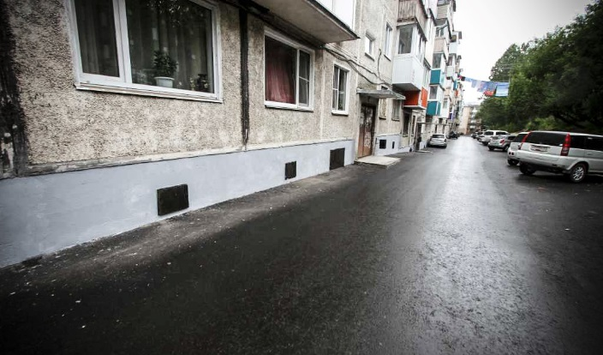 | устройство подстилающих и выравнивающих слоев оснований, розлив вяжущих материалов, устройство покрытий из горячих асфальтобетонных смесей.
2 | 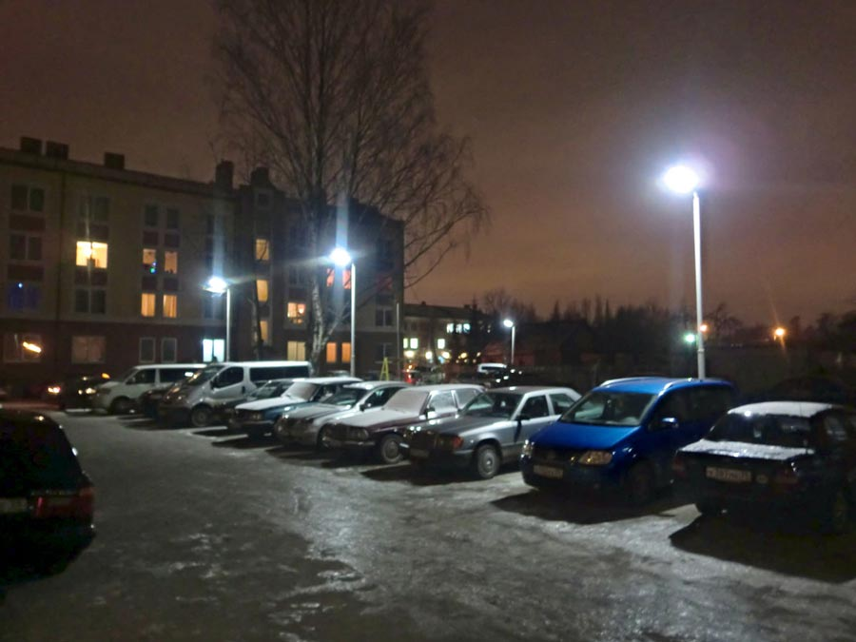 | установка светильников, столбов
3 | 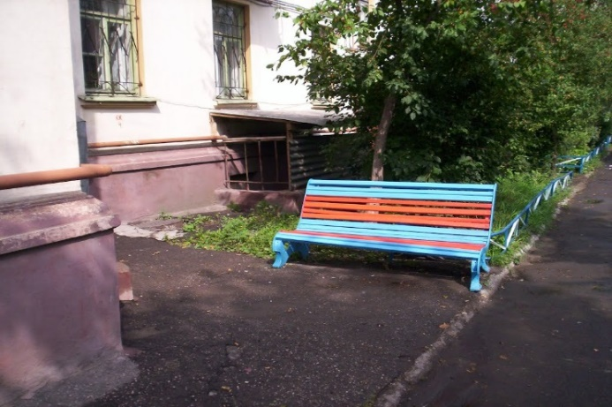 | установка
4 | 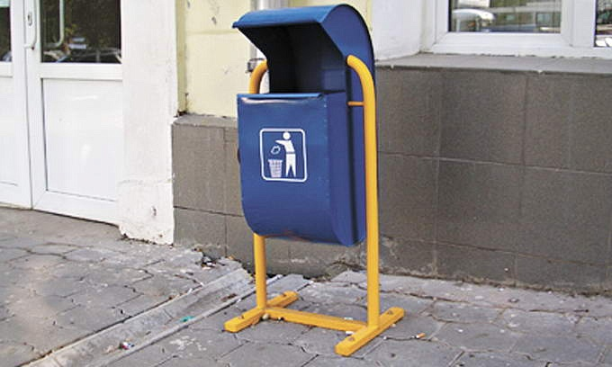 | установка
5 | 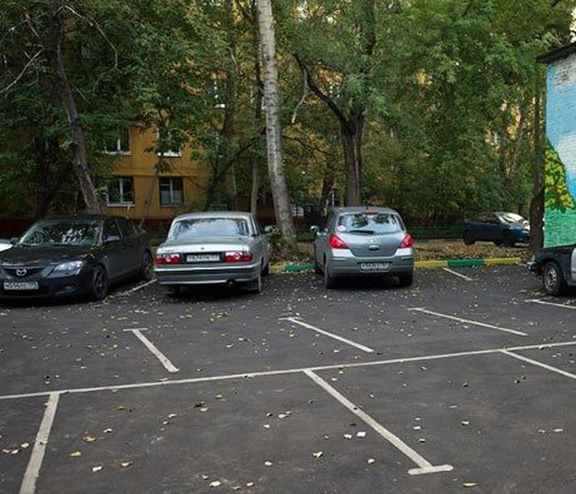 | оборудование
6 | 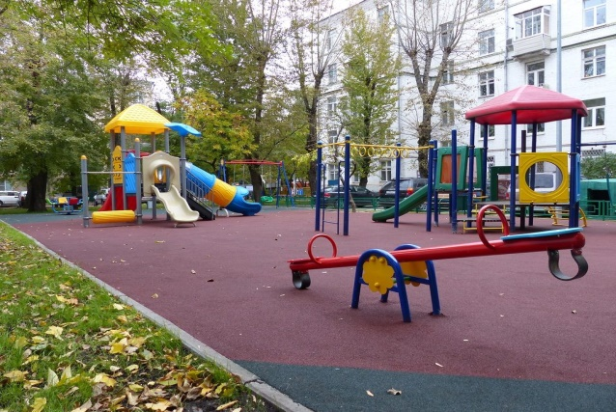 | оборудование
7 | 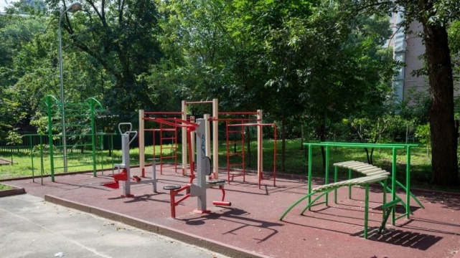 | оборудование
8 | ,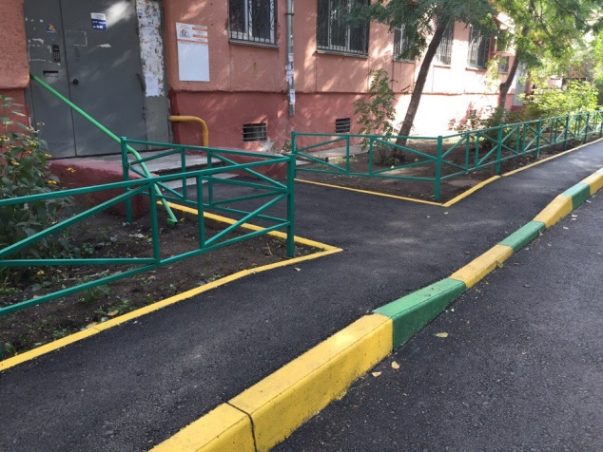 | устройство

Значения показателей фиксируются на 31 декабря отчетного года

